**新桥街道中心幼儿园中三班幼儿4.14日活动状况记录表**

**来园情况：**

今日周一，晴，但是风力较大，早晚还是有些凉的，大家早晚外出外套要穿穿好哦。明天开始温度上升较大，大家外套里面可以穿薄一点的长袖T恤或衬衫，便于活动中运动哦！

**集体活动：语言《春天的电话》**

《春天的电话》是一则富有童趣的童话故事，主要讲述了小胖熊和动物伙伴们用打电话的形式互相传递春天来临的消息，描绘春暖花开的美好景象，同时也体现了小动物间互相关心的情感。本次活动主要运用PPT，让孩子在图片的帮助下理解故事内容，并尝试角色扮演，体验小动物们之间相互关心、相互分享的快乐。在今天的活动中，王浩宇、陶奕然、徐言昊、司睿、张谦益、李云皓、赵锦泽、黄文浩、万宇、孙晨希、许思冉、刁欣怡、黄曼汐、常佳怡、毛锦妍、郑沫苒、陶奕颖、吴可馨、彭思浛、沈子煜、刘雨琦、万钰彤、喻梓悦、王木易等小朋友能理解故事内容，学说故事中的对话，进一步感知春天的季节特征。其中，张谦益、李云皓、万宇、孙晨希、许思冉、刁欣怡、毛锦妍、吴可馨、彭思浛、沈子煜、万钰彤、王木易等小朋友还大胆表现，扮演不同的角色演绎故事内容，在表演中体验小动物们之间相互关心、相互分享的快乐。

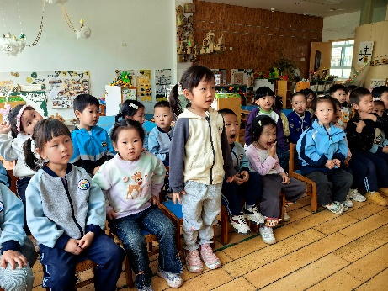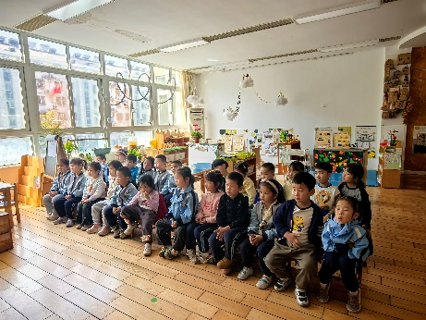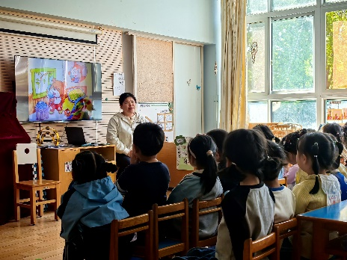

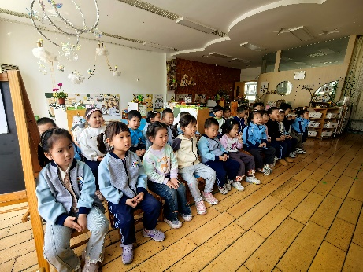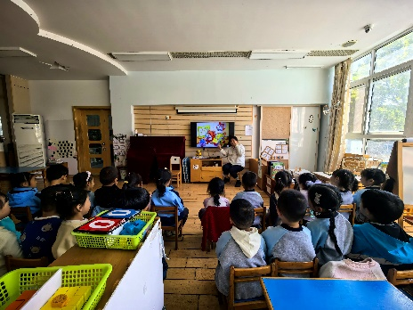

**附故事内容：**

“轰隆隆！”打雷了。

睡了一个冬天的小胖熊被惊醒了，他揉揉眼睛，打开窗户往外一看：“啊，原来是春天来了！”他连忙拿起电话，“得儿得儿”拨电话号码——1，2，3，4，5，“喂，小松鼠吗？春天来了，树上的雪融化了，快出来玩游戏吧！”

小松鼠听了电话，“得儿得儿”拨电话号码——2，3，4，5，1，“喂，小白兔吗？春天来了，山坡上的草绿了，快出来吃青草吧！”

小白兔听了电话，“得儿得儿”拨电话号码——3，4，5，1，2，“喂，小花蛇吗？春天来了，河里的冰融化了，快出来游泳吧！”

小花蛇听了电话，“得儿得儿”拨电话号码——4，5，1，2，3，“喂，小狐狸吗？春天来了，天气更暖和了，快出来野餐吧！”

小狐狸听了电话，“得儿得儿”拨电话号码——5，1，2，3，4，“喂，小胖熊吗？春天来了，山上的花开了，快出来采花吧！”

小胖熊听了电话，高高兴兴地来到外边，看见大伙儿全出来了。它碰见小狐狸，说：“谢谢你给我打电话，告诉我春天来了。”小狐狸指指小花蛇，小花蛇指指小白兔，小白兔指指小松鼠，都说：“是他先打电话给我的，应该谢谢他。”小松鼠指着小胖熊说：“我们应该谢谢小胖熊！是他第一个给我打电话的！”

小胖熊听了，害羞地连忙用两只大手捂住脸，连声说：“不用谢，不用谢。”

**一日活动：**

经过周末两天，大家发现植物角的小蝌蚪发生了巨大的变化，大部分已经褪去了尾巴，长出了四肢，并且力量也有了很大的增长，大家再观察中惊奇的发现，青蛙能在滑滑的玻璃壁上行走，很是厉害，大家赞叹的同时也想着是不是他会跑掉，那我们之后该如何呢，大家又进行了新一轮的思考……

